2.1. Учреждение оказывает платные услуги населению в соответствии с уставной деятельностью и Прейскурантом цен на платные услуги (Приложение 1 к настоящему Положению).
2.2. При предоставлении платных услуг Учреждением сохраняется установленный режим работы, при этом не должны сокращаться услуги, предоставляемые на бесплатной основе, и ухудшаться их качество.
2.3. Оказание платных услуг осуществляется посредством реализации бланков строгой отчётности, либо на основе заключённого соглашения или договора, как с юридическими, так и с физическими лицами, регламентирующего условия, права и обязанности сторон.
2.4. Платные услуги осуществляются штатной численностью работников Учреждения в рамках должностной инструкции и заключенного с ними трудового договора или привлечёнными специалистами в рамках гражданско-правового договора.
2.5. «Исполнитель» ведёт бухгалтерский и статистический учёт доходов по количеству и наименованию предоставленных услуг и расходов, в соответствии с утверждённой сметой, отдельно по основной деятельности, своевременно предоставляя отчётность в вышестоящие органы.
2.6. Оплата за услуги производится «исполнителю»:
-работнику Учреждения на основании трудового договора, заключенного при приеме работника на работу, коллективного договора и иных нормативных актов Учреждения, регулирующих трудовую деятельность работников Учреждения;
-привлечённому специалисту на основании гражданско-правового договора и акта приемки оказанных услуг / выполненных работ.
2.7. Организацию платных услуг осуществляет директор Учреждения, разрабатывает и внедряет новые виды платных услуг, совместно с экономической и бухгалтерской службой Учреждения (либо, если таковой службы не предусмотрено, с привлечением экономической и / или бухгалтерской служб обслуживающей Учреждение организации на основании договора) определяет цены на все виды платных услуг, которые согласовываются с Учредителем, и утверждает их.
2.8. Контроль за организацией и качеством оказания платных услуг населению, а также правильностью взимания платы с населения осуществляет руководитель учреждения.

- Порядок установления льгот для отдельных категорий населения.

3.1. При организации платных мероприятий Учреждение предоставляет льготы отдельным категориям граждан в порядке, определяемом администрацией Сузунского района в соответствии с действующим законодательством (часть вторая статьи 52 Основ законодательства о культуре Российской Федерации от 09.10.1992г. № 3612-1).
Льготная стоимость платных услуг устанавливается приказом руководителя Учреждения, в котором определяются виды и размеры льгот, а также условия и время их предоставления, в том числе перечень документов, при предъявлении которых предоставляются льготы.
3.2. Информация о порядке посещения на льготных и бесплатных условиях платных мероприятий своевременно размещается в доступных для посетителей зонах здания Учреждения.
3.3. Контроль над порядком предоставления льгот осуществляется Учредителем.

- Порядок получения и расходования денежных средств.

4.1. Оплата за оказываемые Учреждением услуги осуществляется в наличной и безналичной форме. Оплата услуги за наличный расчет осуществляется путем внесения денежных средств в бухгалтерский отдел Учреждения, а при отсутствии такового в бухгалтерский отдел обслуживающей Учреждение организации на основании договора: по квитанциям, билетам, являющимися документами строгой отчетности.
4.3. Оплата по безналичному расчету осуществляется путем перечисления денежных средств на расчетный счет Учреждения по учету предпринимательской и иной приносящей доход деятельности. Учреждение обязано получить от Потребителя квитанцию либо копию платежного поручения о перечислении денежных средств с отметкой банка. Все наличные средства, внесенные в кассу, сдаются на специальный счет в банке.
4.4. Учет доходов ведется в журнале операций по банковскому счету, согласно приказу Минфина Российской Федерации от 01.12.2010 №157н «Об утверждении единого плана счетов бухгалтерского учета для органов государственной власти (государственных органов), органов местного самоуправления, органов управления государственными внебюджетными фондами, государственных академий наук, государственных (муниципальных) учреждений и инструкции по его применению».
4.5. Предоставление платных услуг предприятиям, организациям и учреждениям оформляется договором возмездного оказания услуг в соответствии с требованиями Гражданского кодекса РФ.
4.6. Договор заключается в письменной форме, в двух экземплярах, один из которых находится у Учреждения, другой у Потребителя.
4.7. Доходы, полученные от платных услуг, поступают в распоряжение Учреждения по решению сессии совета депутатов Сузунского района.
4.8. Основаниями для пересмотра цен на платные услуги являются:
- рост (снижение) затрат на оказание услуг, вызванный внешними факторами;
- изменение уровня цен на материальные ресурсы на величины более, чем на 5 %;
-изменение в действующем законодательстве Российской Федерации размера и системы оплаты труда работников, занятых в оказании услуг.
4.9. Передача наличных денег лицам, непосредственно оказывающим платные услуги, или другим лицам запрещается.
4.10. Учреждение расходует средства, полученные от оказания платных услуг (в соответствии со сметой доходов и расходов). Полученный доход расходуется на цели развития Учреждения:
- развитие материальной и технической базы;
- материальное стимулирование основных сотрудников;
- оплату труда внештатных сотрудников, а также на выплаты стимулирующего характера.
4.11. Бухгалтерия ведет учет поступления и использования средств от платных услуг в соответствии с действующим законодательством.

5. Ответственность.
5.1. Должностные лица Учреждения за нарушение настоящего Положения, а также неосуществление должностного контроля за порядком и качеством предоставления платных услуг привлекаются к дисциплинарной ответственности в соответствии с действующим законодательством.
5.2. Ответственность за организацию и качество платных услуг несет руководитель Учреждения.
5.3. Во всех случаях, не предусмотренных настоящим Положением, следует руководствоваться действующим законодательством Российской Федерации.

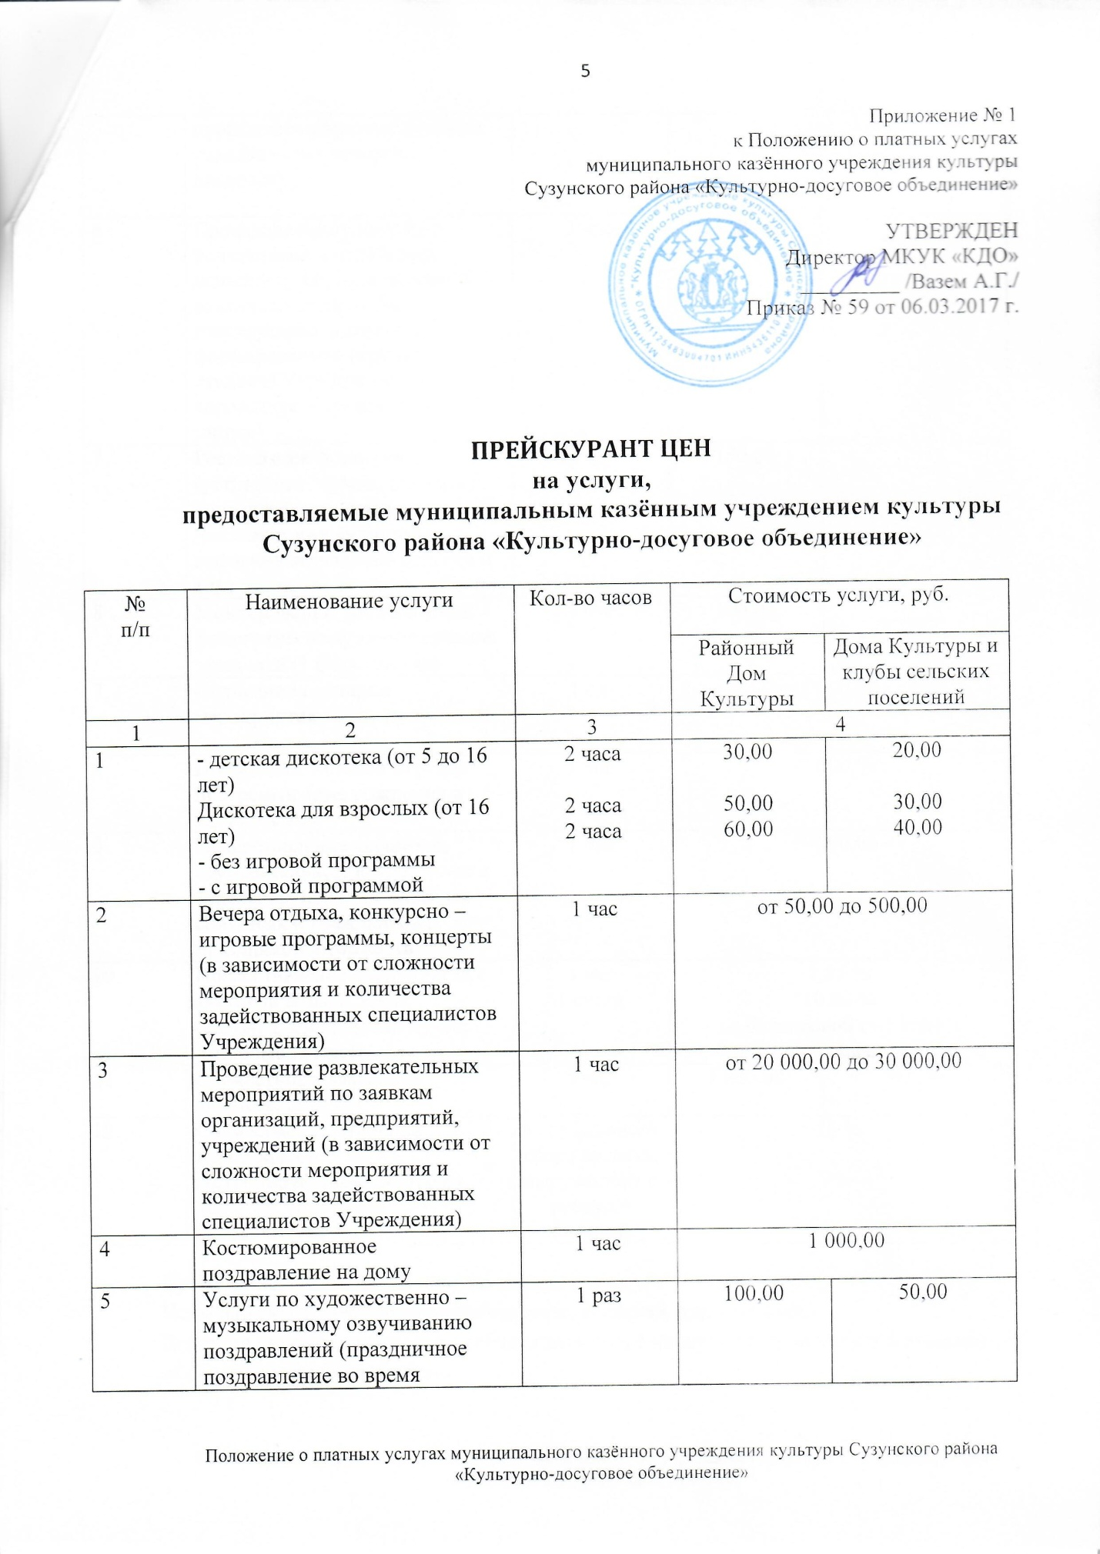

6 | Производство аудиозаписи коллективов и отдельных исполнителей, работающих в различных жанрах (не участвующих в клубных формированиях (кружках, студиях) Учреждения) на аппаратуре Учреждения (1 запись) | 1 час | 300,00 | ______
7 | Реставрация фонограмм (устранение шумов, щелчков, коррекция частотных и динамических диапазонов, выравнивание стерео баланса и т.п.) | 1 ед. | 150,00 | ______
8 | Монтирование, изготовления фонограмм из аудиоматериалов заказчика (1 фонограмма) | 1 час | 100,00 | ______
7 | Написание сценария мероприятия | 1 ед. | 1 000,00
8 | Проведение детской игровой программы (дня рождения и т.д.) по заказу | 1 час | 3 000,00
9 | Предоставление ансамбля, самодеятельных коллективов и отдельных исполнителей для семейных и гражданских праздников и торжеств | 1 час | 1 000,00
10 | Предоставление специалиста с звуковой аппаратурой:  -колонка, микшерный пульт;  -микрофон (1шт) | 1 час  1 сутки | 1,25 %  10,00 %  от балансовой стоимости оборудования
11 | Совместное проведение юбилеев, вечеров | 1 час | 1 000,00 | 300,00
12 | Совместное проведение мероприятий с гастролирующими театрами, цирками, артистами | % от валового сбора средств, вырученных с продажи билетов | 15 %

Примечание:
Цены на услуги, указанные в прейскуранте, являются предельными.
Директор учреждения вправе устанавливать более низкую плату за услуги в зависимости от объема оказываемых услуг.
Объем и сроки оказания услуг устанавливается индивидуально по согласованию с заказчиком.
На отдельные услуги (работы), предусмотренные уставом МКУК «КДО» и не определенные прейскурантом, выполнение которых носит нестандартный (разовый) характер, плата за оказание услуги (работы) определяется разовой калькуляцией затрат, согласованной с физическим или юридическим лицом, которому оказывается услуга (работа).
Услуги, требующие лицензирования, будут оказываться после получения лицензии.

Приложение № 2
к Положению о платных услугах
муниципального казённого учреждения культуры
Сузунского района «Культурно-досуговое объединение»

Обоснование стоимости платных услуг, оказываемых муниципальным казённым учреждением культуры Сузунского района «Культурно-досуговое объединение»

Стоимость платных услуг, оказываемых муниципальным казённым учреждением культуры Сузунского района «Культурно-досуговое объединение», складывается из:

1. затрат на оплату потребляемой в ходе оказания услуги электроэнергии, определяемых из расчета:

М_{п} × С_{э} × Ч = З_{э}, где:

М_{п} - мощность, используемого при оказании услуги потребителя электроэнергии,
С_{э} - стоимость электроэнергии за 1 кВт/ч, установленная, согласно Постановлению администрации Сузунского района от 08.11.2016 года № 252 «О тарифах и расценках, применяемых для формирования бюджета муниципальных казённых учреждений Сузунского района на 2017 год»,
Ч - время, затраченное на оказание услуги (в часах),
З_{э} - затраты на оплату потребляемой в ходе оказания услуги электроэнергии;

Например (на примере Сузунского РДК МКУК «КДО»):

М_{п} (персонального компьютера) = 440 Вт (0,44 кВт),
М_{п} (звукового оборудования) = 3,7 кВт
С_{э} = 3,74 руб.,
Ч = 1 час
Сумма затрат на оплату потребляемой в ходе оказания услуги электроэнергии составит:
З_{э} = З_{э} (персонального компьютера) + З_{э} (звукового оборудования) =1,65 + 13,84 = 15,49 руб.

2. амортизации, начисленной на используемое в ходе оказания услуги имущество, определяемой из расчета:

А = С*К, где:

А - сумма отчисления амортизации,
С - стоимость имущества при постановке на баланс учреждения,
К - норма амортизации, исчисляемой по формуле:

К = Ч/(n*k*24)*100%, где:
Ч - время, затраченное на оказание услуги (в часах),
n - число месяцев, составляющих срок полезной службы основного средства,
k - среднемесячное количество дней из расчета количества дней и месяцев в текущем году;

Например (на примере Сузунского РДК МКУК «КДО»):

С (персонального компьютера) = 40 000,00 руб.
Ч = 1 час
n (персонального компьютера, 2я амортизационная группа - от 2х до 3х лет) = 36 мес.
k = 365/12 = 30,42
К = 0,0038 %
амортизация, начисленная на используемое в ходе оказания услуги имущество, составит:
А = 1,52 руб.

3. оплаты труда работника (ов), оказывающего (их) услугу, определяемой из расчета:

О = (Т*r*d/(k*24))*Ч, где:

О - оплата труда работника, оказывающего услугу,
Т - должностной оклад (оклад), устанавливаемый Положением об оплате труда учреждения,
r - районный коэффициент, устанавливаемый Положением об оплате труда учреждения в соответствии с требованиями действующего законодательства,
d - коэффициент, от размера отчислений в ФСС, ПФР и ФФОМС РФ ((2,9+0,2+22+5,1)/100% = 0,302),
k - среднемесячное количество дней из расчета количества дней и месяцев в текущем году,
Ч - время, затраченное на оказание услуги;

Например (на примере Сузунского РДК МКУК «КДО»):

Т (звукорежиссёр 2 категории) = 6 175,64 руб.
r = 1,25
d = 1,302
k = 30,42
Ч = 1 час
оплата труда работника, оказывающего услугу, составит:
О = 13,77 руб.

4. оплаты коммунальных услуг (услуг ЖКХ), используемых для оказания платных услуг учреждением, определяемой из расчета:

КУ = УМ/(k*24), где:

КУ - стоимость коммунальных услуг (услуг ЖКХ),
УМ - средняя стоимость услуг в месяц, исчисляемая из предыдущего полугодового периода,
k - среднемесячное количество дней из расчета количества дней и месяцев в текущем году;

Например (на примере Сузунского РДК МКУК «КДО»):

УМ = 15354,12 руб.
k = 30,42
стоимость коммунальных услуг (услуг ЖКХ), используемых для оказания платных услуг учреждением, составит:
КУ = 20,99 руб.
5. затрат на приобретение реквизита (оборудования, носителей информации), необходимых для оказания услуги;
6. стоимости непосредственно услуги, устанавливаемой исходя из сложности процесса оказания услуги;
7. иных затрат, необходимых для оказания платной услуги.

ПРИМЕР (на примере Сузунского РДК МКУК «КДО»):

расчет стоимости услуги по монтированию, изготовлению фонограмм из аудиоматериалов заказчика:

1. затраты на оплату потребляемой в ходе оказания услуги электроэнергии:

З_{э} = 15,49 руб.

2. амортизация, начисленная на используемое в ходе оказания услуги имущество:

А = 1,52 руб.

3. оплата труда работника, оказывающего услугу:

О = 13,77 руб.

4. стоимость услуги, с учетом сложности процесса оказания услуги - 70,00 руб.
5. общая стоимость услуги, с учетом округления значений сумм до целых - 100,00 руб.

ПРИМЕЧАНИЕ:
для расчета стоимости услуги в соответствии с п. 6 настоящего Приложения использовались данные из следующих источников:
1. Положение о порядке предоставления платных услуг, оказываемых муниципальным учреждением «Культура» г. Кедровый Томской области (утв. Приказом от 22.12.2012г. № 133);
2. Положение о платных услугах населению, представляемых муниципальным казенным учреждением культуры «Красносибирское СКО» с. Красносибирское Кочковского района Новосибирской области (утв. Постановлением администрации Красносибирского сельсовета Кочковского района Новосибирской области от 20.04.2016 № 39);
3. Прейскурантом на платные услуги, оказываемые областным государственным бюджетным учреждением культуры Астраханской области «Областной методический центр народной культуры» (утв. Постановлением министерства культуры Астраханской области от 22.07.2013 № 32-п).

